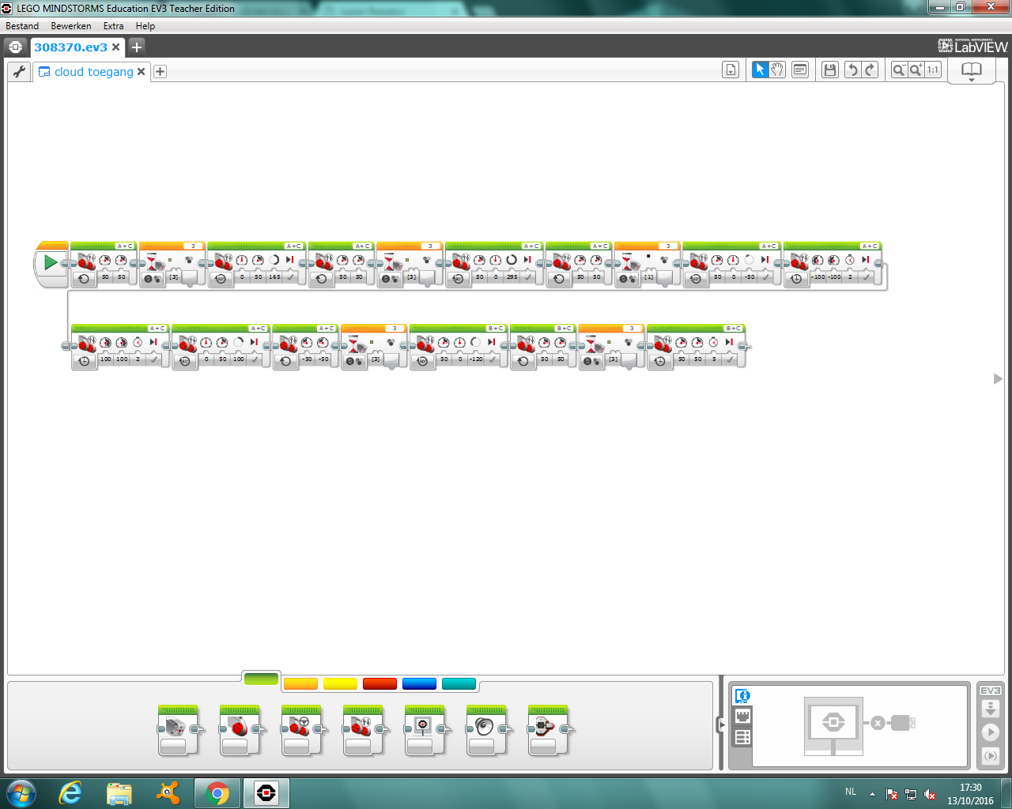
Cloud toegang juniorrobotics.

